Эффективные практики дошкольного образования
Сценарий
Новогодний квест «Самоцветы для Кощея»

МБДОУ «Центр развития ребенка – детский сад № 3»
Новоусманского муниципального района г. Воронежа
Музыкальные руководители:
Мануковская Галина Михайловна,
Китаева Олеся Анатольевна,
Коробко Любовь Петровна
Цель: создание условий для раскрытия творческих способностей детей старшего дошкольного возраста.
Задачи:
- побуждать к проявлению инициативы, воспитывать умение самостоятельно принимать решения;
- закрепить знания о героях сказок;
- совершенствовать двигательную активность детей,
способность к творческому воображению, фантазии, импровизации;
- развивать интерес к песенному и танцевальному творчеству;
- формировать музыкально-исполнительский уровень дошкольников;
- способствовать развитию музыкально-эстетического вкуса, обогащению концертного опыта детей;
- воспитывать у детей чувства коллективизма и доброжелательного отношения друг к другу.
Интеграция видов деятельности: музыкальная, игровая, восприятие художественной литературы и фольклора, коммуникативная.
Действующие лица: ведущая, Ночь, Кощей, Хозяйка пряничного домика, Хозяйка Медной горы, Дед Мороз.
Оборудование и материалы: мультимедийный проектор, презентация «Новогодний квест», аудиофайл с голосом Лягушки,

Перед тем как идти в зал Ведущая говорит детям

Ведущая: За окном снежок метет,
Кружит бархатная вьюга,
К нам приходит Новый год
Рады встретить мы друг друга.
Ребята, хотите отправиться в новогоднюю сказку.

Дети заходят в зал и танцуют

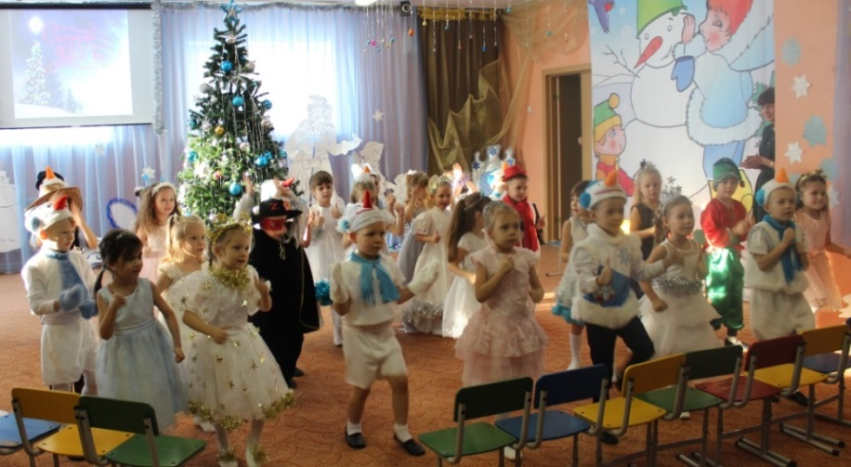

Ведущая: Зимняя сказка вся из чудес
Нас ждут приключенья, загадочный лес.
Кажется, если елки коснуться
Сразу волшебники все отзовутся…
(Потихоньку входит Кощей и снимает украшения с елки)
Ведущая: (идет к елке и говорит слова)
В зимний час, в волшебный час чудеса свершаются.
А у нас, а у нас сказка начинается.
Что ж ты делаешь, Кощей
Безобразник и злодей

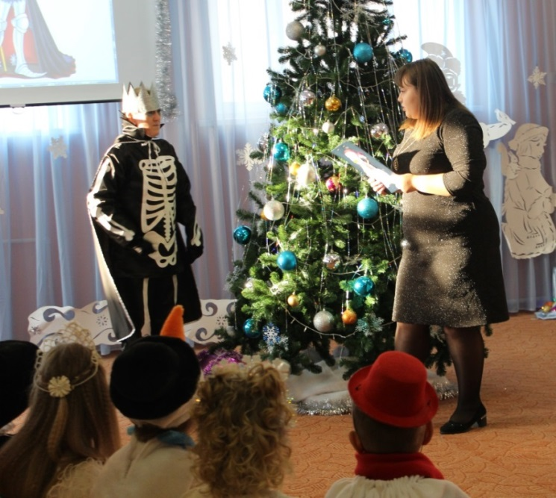

Кощей: Елку вашу разбираю
И сундук свой наполняю
Ведущая: Как тебе, Кощей не стыдно!
Ты ещё не знаешь видно,
Что весёлый Новый год
Без игрушек не придёт.
И не будет ёлки яркой
И не будет всем подарков!
Кощей: А на что мне ваша ёлка!
Мне от ёлки мало толку!
Не люблю я шум и гам.
игрушки вам я не отдам!
У меня беда случилась
Неприятность приключилась
Вьюга белая мела
Самоцветы унесла
Их по сказкам раскидало
Грустно в царстве моем стало.
Как мне Новый год встречать
Чем мне елку наряжать. (Плачет)
Ведущая: Мы с ребятами пойдем
Самоцветы все найдем.
Кощей: Я вам ребята помогу
И путь дорогу укажу.
(На экране «КАРТА ПУТЕШЕСТВИЯ»)

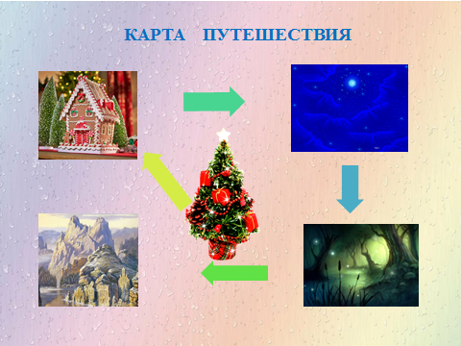

С интернетом я знаком
Он подключен в каждый дом.
На экран вы посмотрите
Самоцветы вы найдите.
Ведущая: Что ж ребята, нам пора
Кощей: В добрый путь вам детвора!
Ведущая: Ребята куда мы сейчас отправимся? Посмотрите на экран.

В презентации появляется пряничный домик
Ведущая выбирает группу детей, которые отправятся к
пряничному домику

Ведущая: В очень-очень старой сказке
Необычный терем есть,
Его можно даже съесть.
Терем двери открывает
И хозяйка нас встречает:

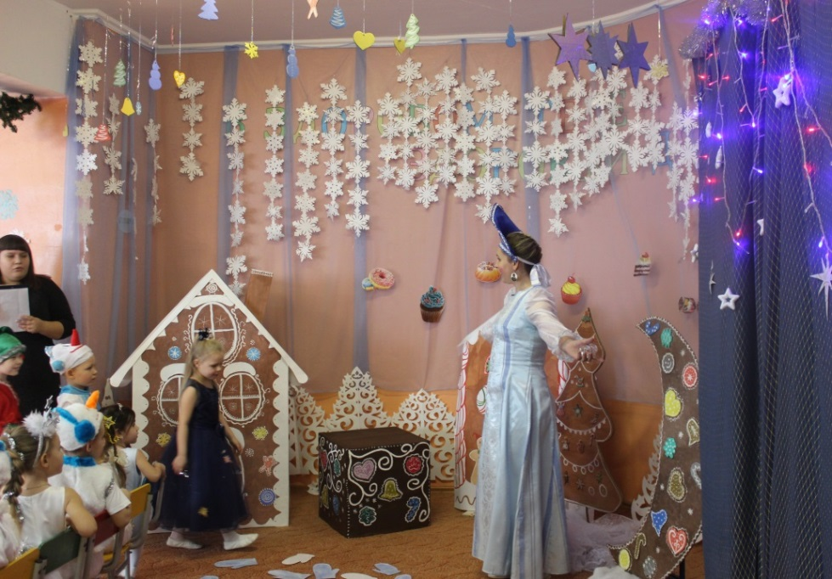
Хозяйка: Ой. Вы гости господа,
Вы откуда и куда?
Что вы ищите по свету?
Ведущая: Для кощея самоцветы
Хозяйка: Ветер тоже здесь гулял,
Варежки все раскидал.
Чтоб из печки пряник взять,
Нужно варежки собрать
Вы мне дети помогите,
Пары варежкам найдите,
И тогда в награду вам,
Самоцвет один отдам.

Игра-задание найди пару варежке

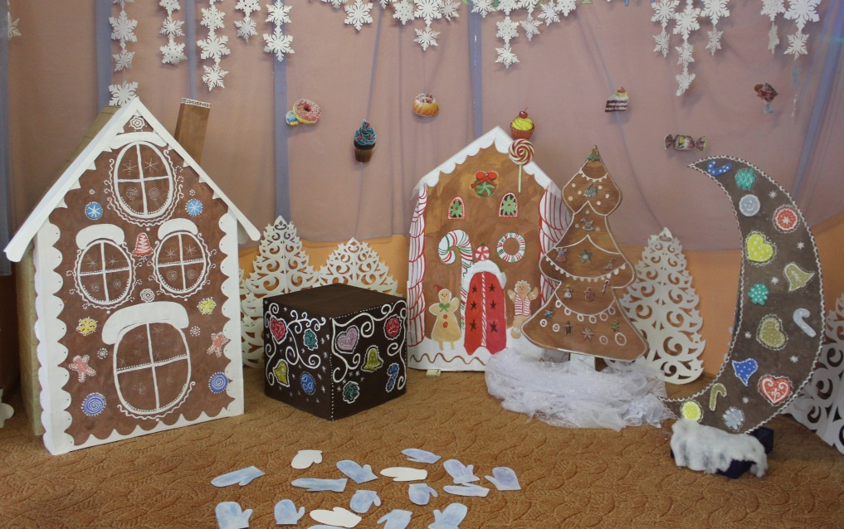

Хозяйка: Спасибо вам, ребята,
Счастливого пути.
Ведущая: Мы справились с первым заданием и у нас есть первый самоцвет. Отправляемся дальше.
В презентации появляется звездное небо
Ведущая выбирает группу детей, которые отправятся к царице Ночи
Царица ночь по свету бродит,
И темноту кругом наводит,
А путь ей звезды освещают,
Лучами тусклыми сверкают.
Ночь: Ой. Вы гости господа,
Вы откуда и куда?
Что вы ищите по свету?
Ведущая: Для кощея самоцветы
Ночь: Есть на небе звезд не мало,
Я их все пересчитала.
Порядок в небе наведите,
И лишнюю звезду найдите

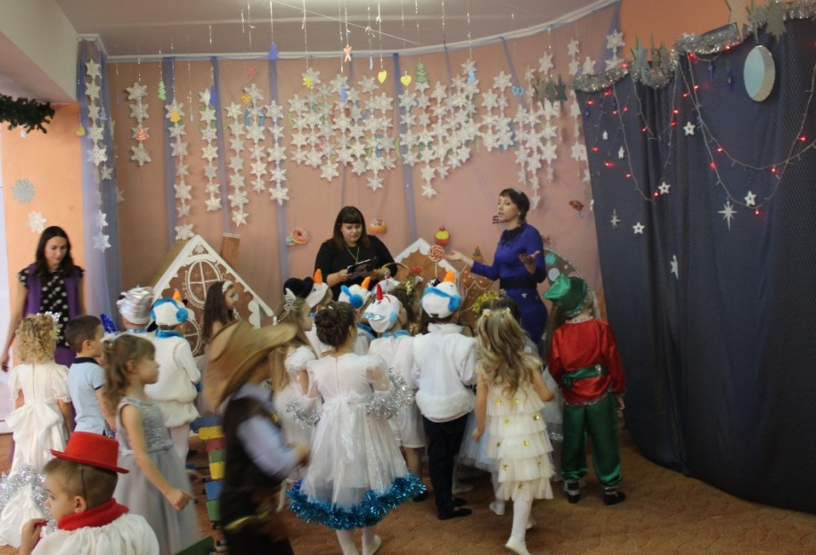

Игра-задание «Звездное небо»
Натянуты 3 лески, звезды надо распределить по всей леске с помощью гимнастических палок.
Ночь предлагает группе детей выполнить задание.

Ведущая: Ребята, посмотрите какая необычная звезда, она похожа на лунный камень, это и есть самоцвет из сундучка Кощея.
Ночь: Не хочу вас отпускать,
Ведущая: А я предлагаю нашим звездочкам станцевать.

«Танец звездочек»

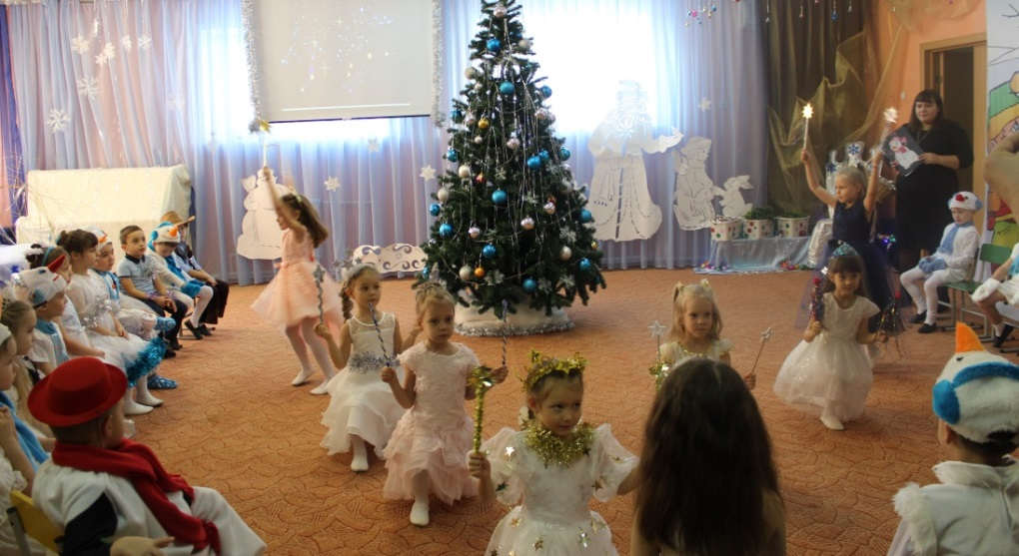

Ночь: Лунный камень вы возьмите
В сказку новую идите. До свидания!
В презентации появляется болото
Ведущая выбирает группу детей, которые отправятся
выполнять следующее задание

Ведущая: Что за сказка, все в снегу,
Разобрать я не могу.
На болото мы пришли
И лягушку в нем нашли.

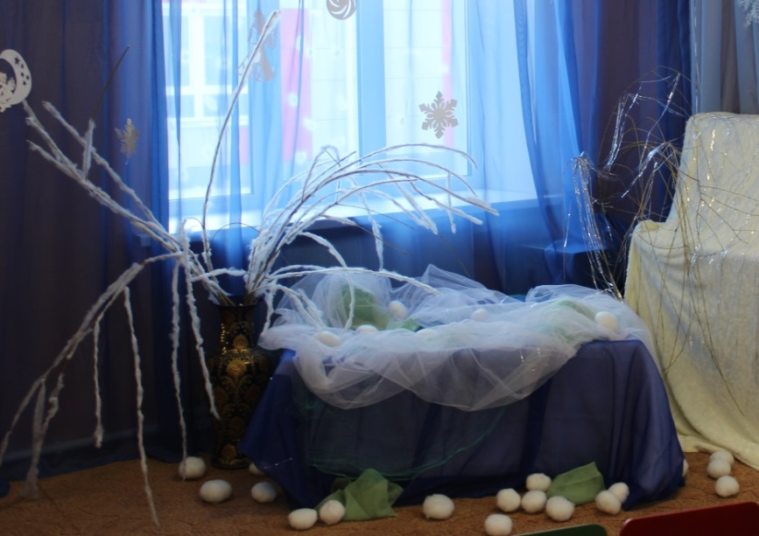

А лягушка не простая,
А царевна молодая.

На экране появляется Лягушка.
Звучит аудиозапись голоса Лягушки.

Лягушка: Ветер сильный здесь гулял
И меня заколдовал.
Чтоб меня расколдовать
Нужно все снежки собрать,
Слова надо прочитать.

Игра-задание «Собери снежки и расколдуй Лягушку»
На снежках приклеены буквы.
Нужно составить слова и расколдовать Лягушку
(Царевна-лягушка)

Лягушка: Мой снежок не простой,
А волшебный колдовской.
Вы его скорей возьмите
Поиграйте, попляшите.

Игра «Музыкальный снежок»

Ведущая: От игры нам жарко стало
И в руках снежок растаял,
Превратился в самоцвет
Лягушка: От царевны вам привет!
Вы его скорей берите
В сказку новую спешите!! До свидания!

В презентации появляется дворец Хозяйки Медной горы
Ведущая выбирает группу детей, которые отправятся выполнять следующее задание

Ведущая: Вот за речкой тихоструйной
Есть высокая гора, в ней глубокая нора
Там дворец в скале сокрыт,
Самоцветами горит
В нем хозяйка медных гор
Проживает с давних пор.
Мы к хозяйке той пойдем,
Самоцвет в ларце найдем.

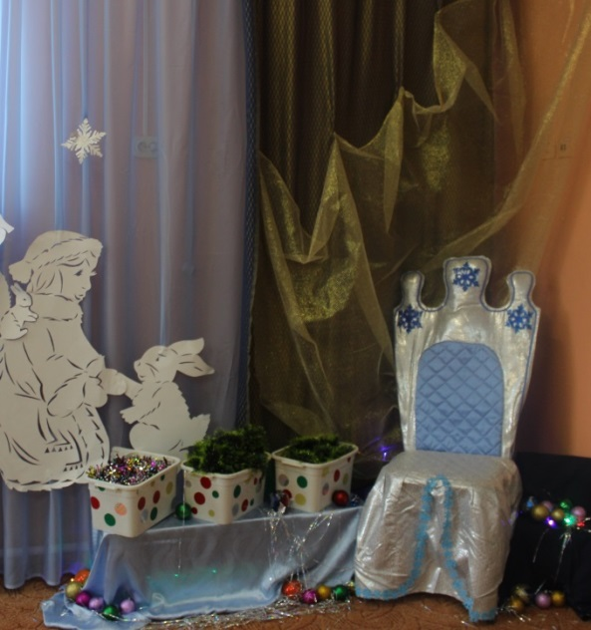

Хозяйка Медной горы: Ой, вы гости господа,
Вы откуда и куда,
Что вы ищите по свету?
Ведущая: Для кощея самоцветы.
Хозяйка: У меня их и не счесть,
Самоцветов много есть.
Самый яркий где-то спрятан
Отыщите-ка ребята.
Вы к моим ларцам идите
Камень яркий вы найдите.

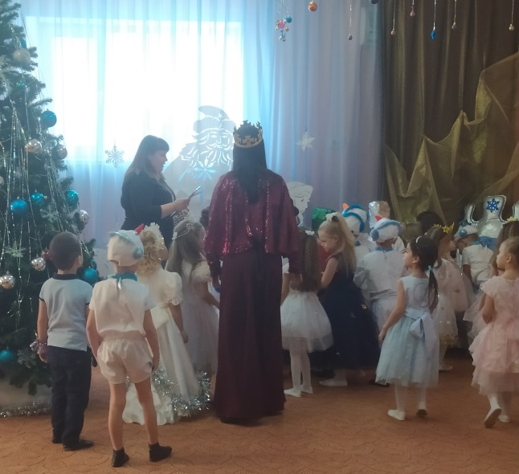

Игра - задание «Найти камень в ларце»

Хозяйка: От души благодарю,
Камень вам я отдаю. До свидания.
Гаснет свет и появляется Кощей

Ведущая: Самоцветы мы нашли,
Все тебе их принесли.

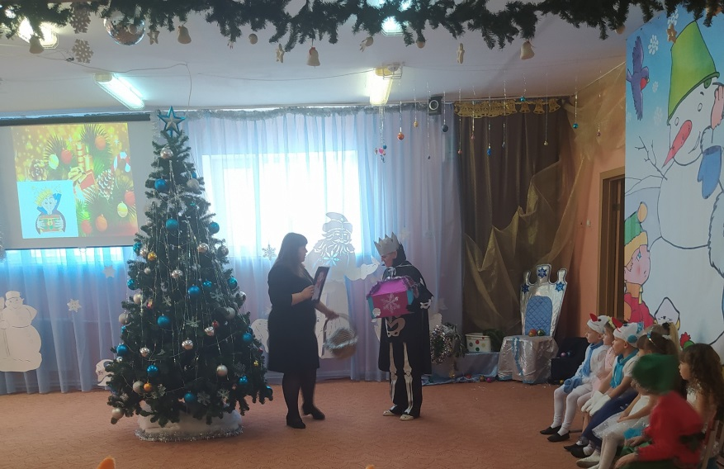

Кощей: Вот спасибо, я так рад
Всех благодарю ребят.
Вам игрушки возвращаю,
С новым годом поздравляю!!
Ну а мне пора прощаться
К себе в сказку возвращаться!! До свидания!

Ведущая вешает несколько шариков на елку
В зал входит Дед Мороз
Хороводы и игры по выбору музыкального руководителя

Ведущая: Мы и пели, и плясали,
С Дед Морозом мы играли.
Расскажи нам Дед Мороз
Ты подарки нам принес?

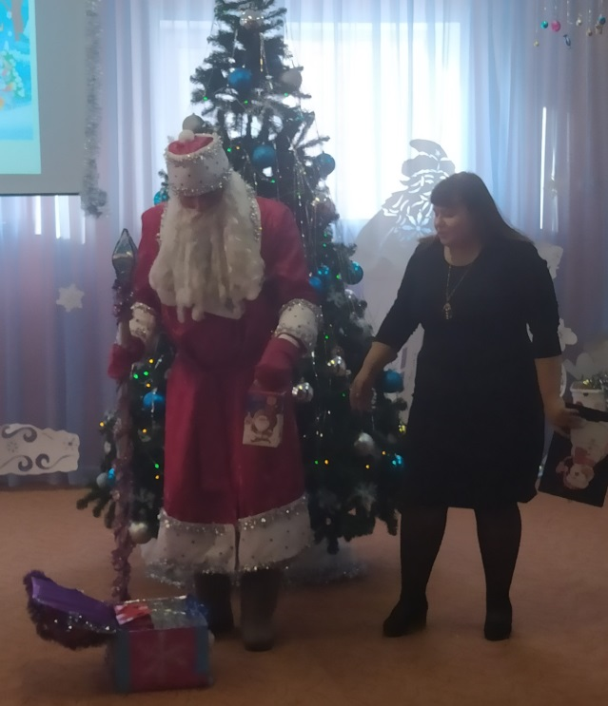
Дед Мороз: Вижу я, сундук стоит,
А на нем замок висит.
Чей сундук, спрошу вас я
Вы ответьте мне друзья.
Дети: Кощея!
Дед Мороз: Сундучок я открываю
Все в подарки превращаю!

